**昆明市网上开标招标企业操作流程**

**一、系统使用要求**

1、使用地点：当地交易中心开标室。

2、使用系统：昆明市计算机开标系统（进入方式和之前一样）。

**二、招标企业操作流程**

1、招标企业在开标时间前，登录昆明市公共资源电子交易平台，在【网上开标室】页签中找到项目，点击“进入网上开标室”按钮，进入二级页面；

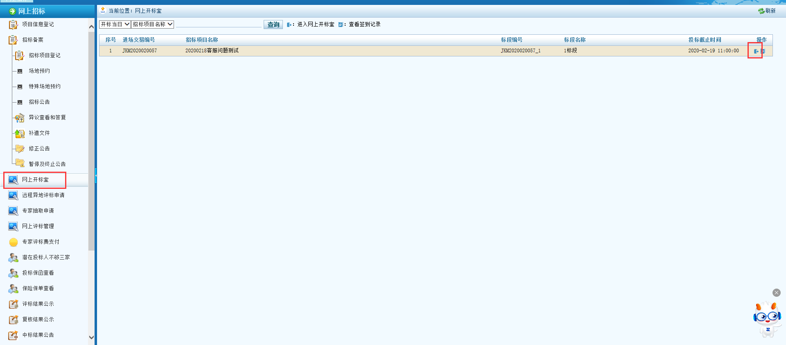

待到截标时间，点击“投标截止时间已到，点击进入开标系统”跳转到开标系统；

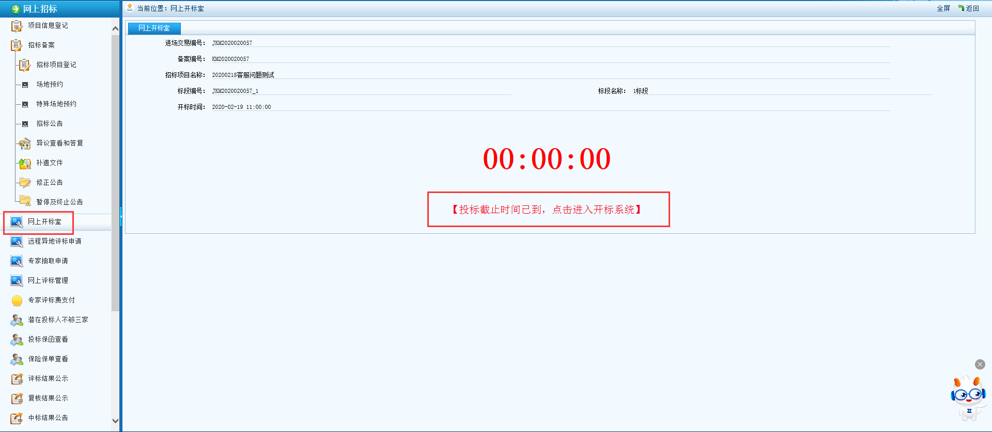

2、开标系统—开标准备，导入招标文件：在开标系统界面，相继导入技术标招标文件、商务标招标文件（如有）；

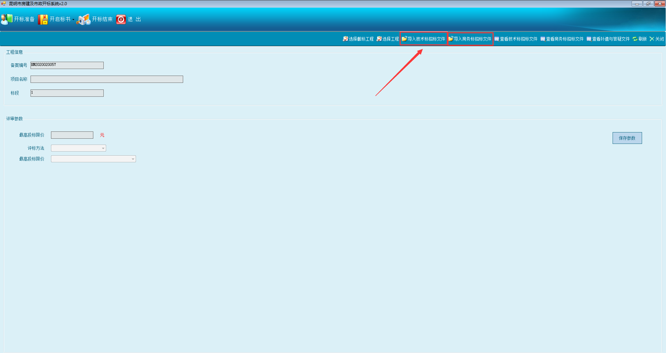

导入成功后【保存参数】，且可点击“查看补遗与答疑文件”进行补遗、答疑文件的查看；

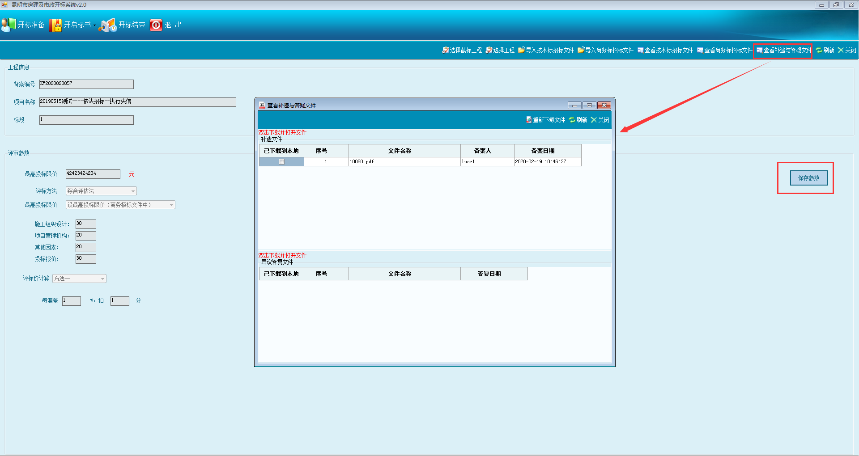

3、开标系统--开启标书：选择【开启网上标书（远程解密）】，进入远程解密界面；

注意：①如果投标人都到现场，可以选择【开启网上标书（现场解密）】；

②如果只是部分投标人都到现场，在现场的选择【开启网上标书（现场解密）】，没到现场的选择【开启网上标书（远程解密）】；

③有图纸和视频文件的，只能选择【开启光盘标书】；

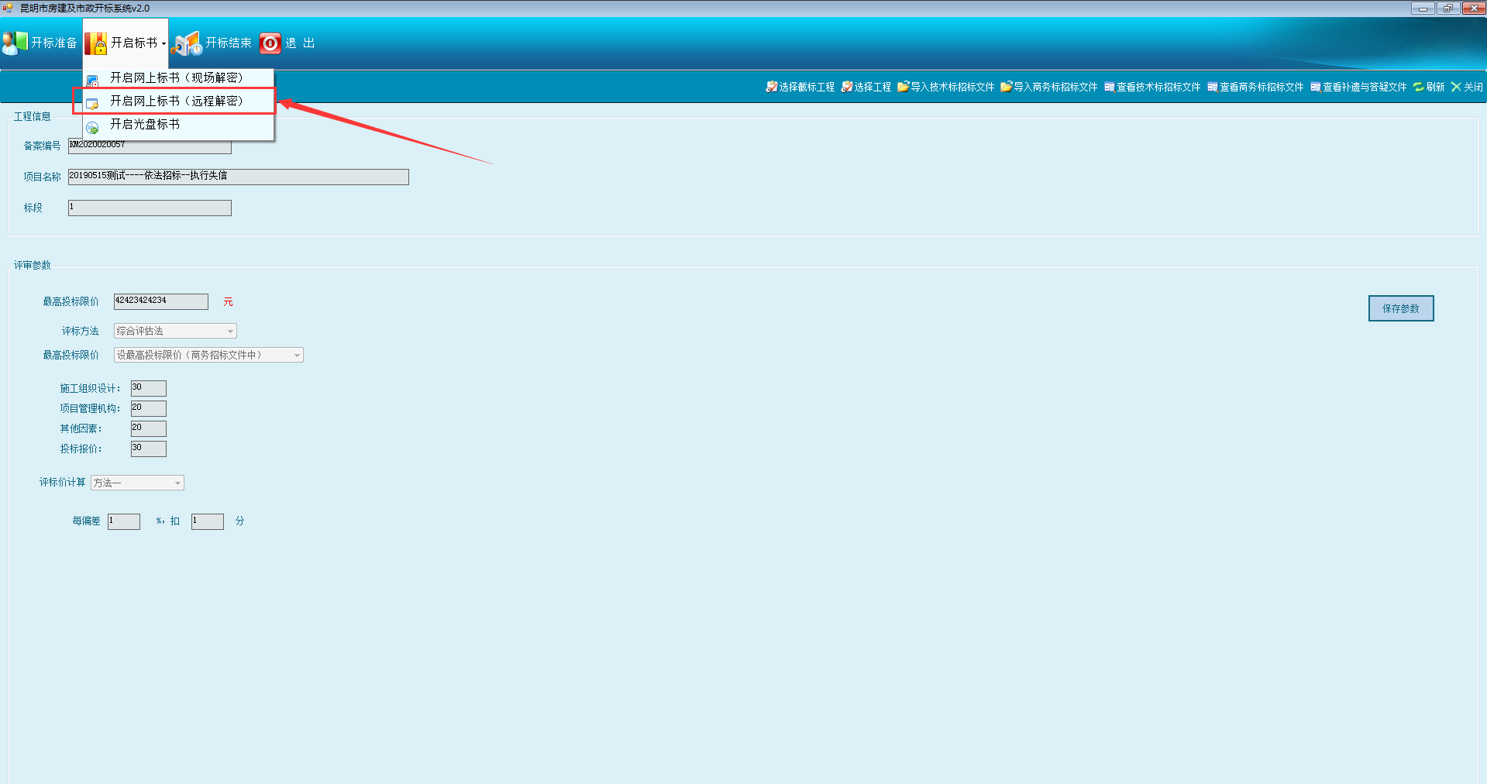

（1）首先，下达网上解密指令，进行解密时间的设置；系统默认是15分钟，可根据投标人数和文件大小更改解密时长；投标单位需在规定时长内进行解密完成，未解密完成的视为放弃投标；

注：因特殊原因，有投标人无法在规定时间内解密的，可以再次下到网上解密命令来延长解密时间。

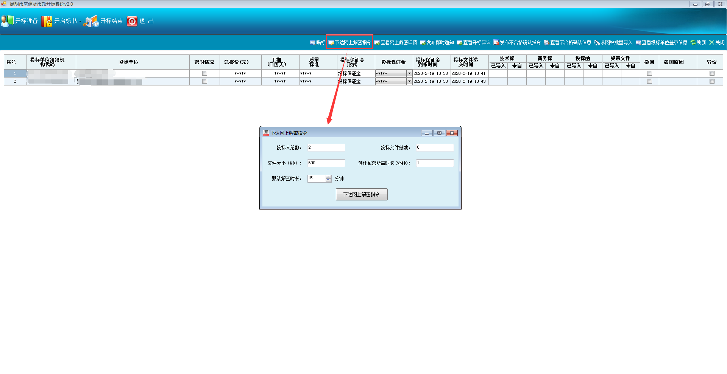

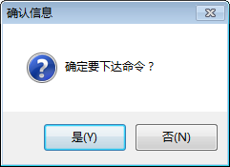

（2）网上解密指令下达后，自动跳转到网上解密详情查看窗口，可对投标文件的解密情况进行查看；也可点击【查看网上解密详情】打开该窗口进行查看；所有投标单位的投标文件解密完成后，点击“确认解密情况”，进入下一步；

注：可以随时点击“刷新”按钮，看最新解密信息；

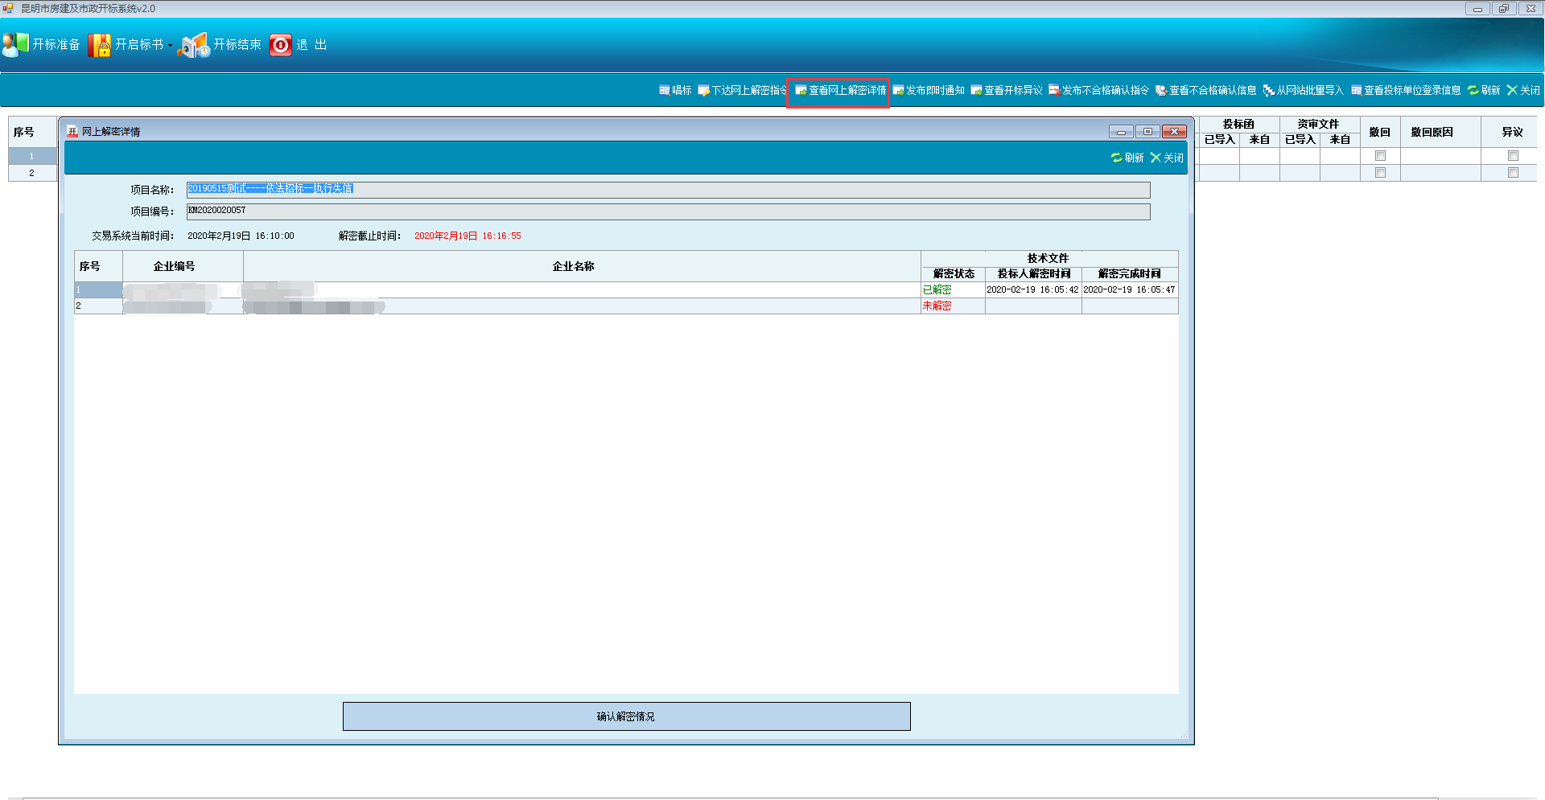

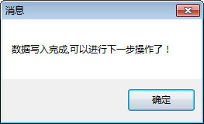

（3）下一步，导入投标文件；点击【从网站批量导入】，进入投标文件导入窗口；

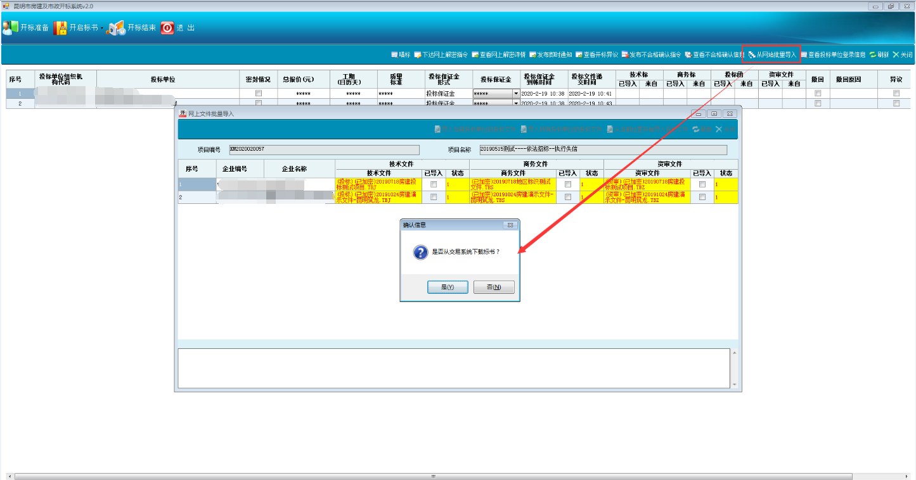

点击“是”，待下载完毕后，可选择“导入当前投标单位的投标文件”、“导入所有投标单位的投标文件”和“从当前位置开始导入投标文件”三种方式导入投标文件；

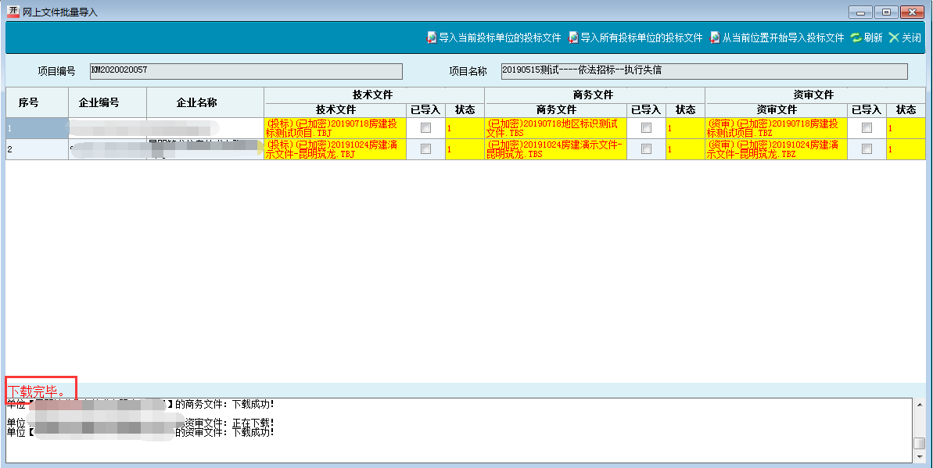

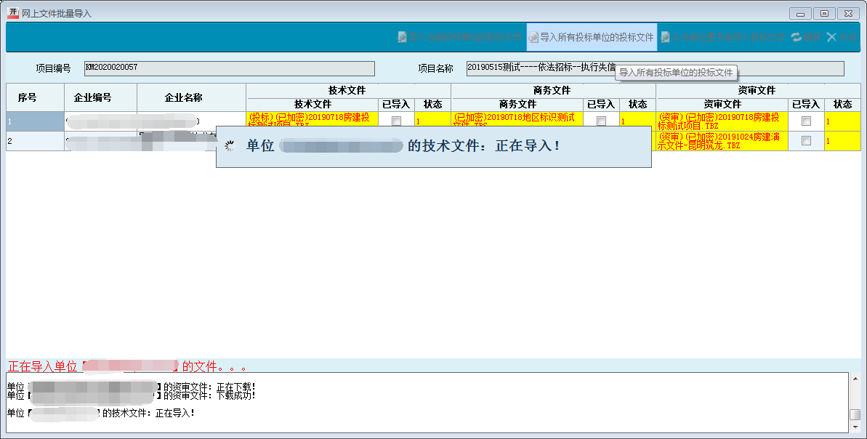

“已导入”状态显示导入完成后，直接关闭该窗口即可；

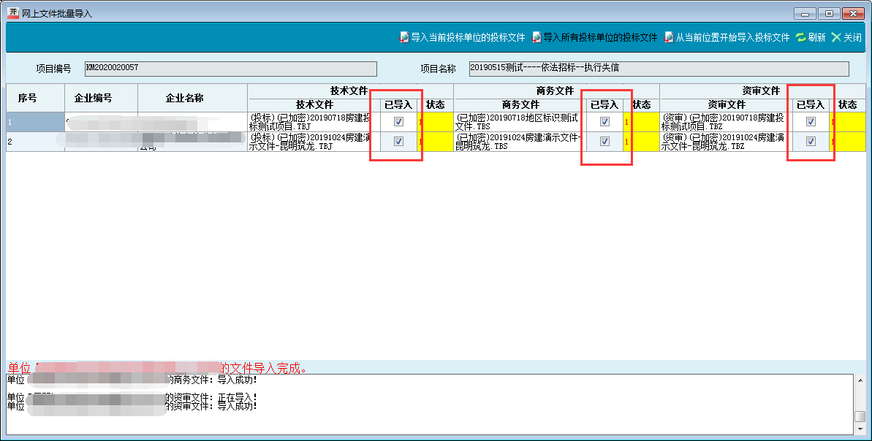

（4）下一步，唱标；确认所有投标单位的投标文件导入完成后，进行唱标；

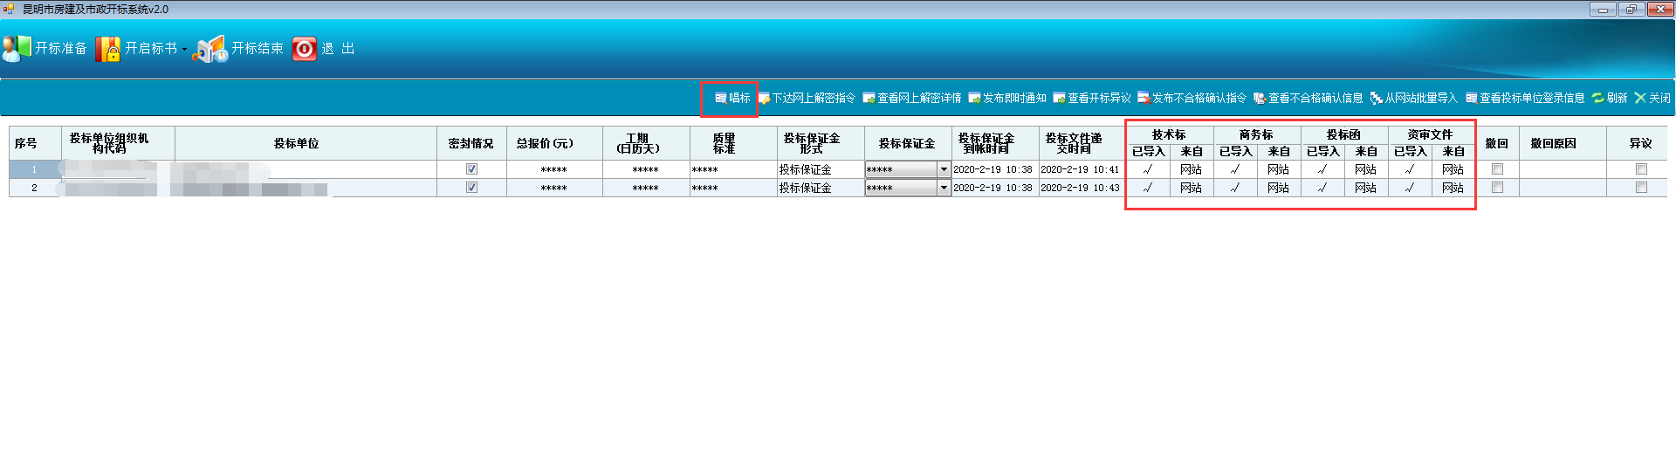

（5）开标异议：在上述过程中，投标单位可以提出异议，代理机构可在【查看开标异议】窗口进行查看并回复；

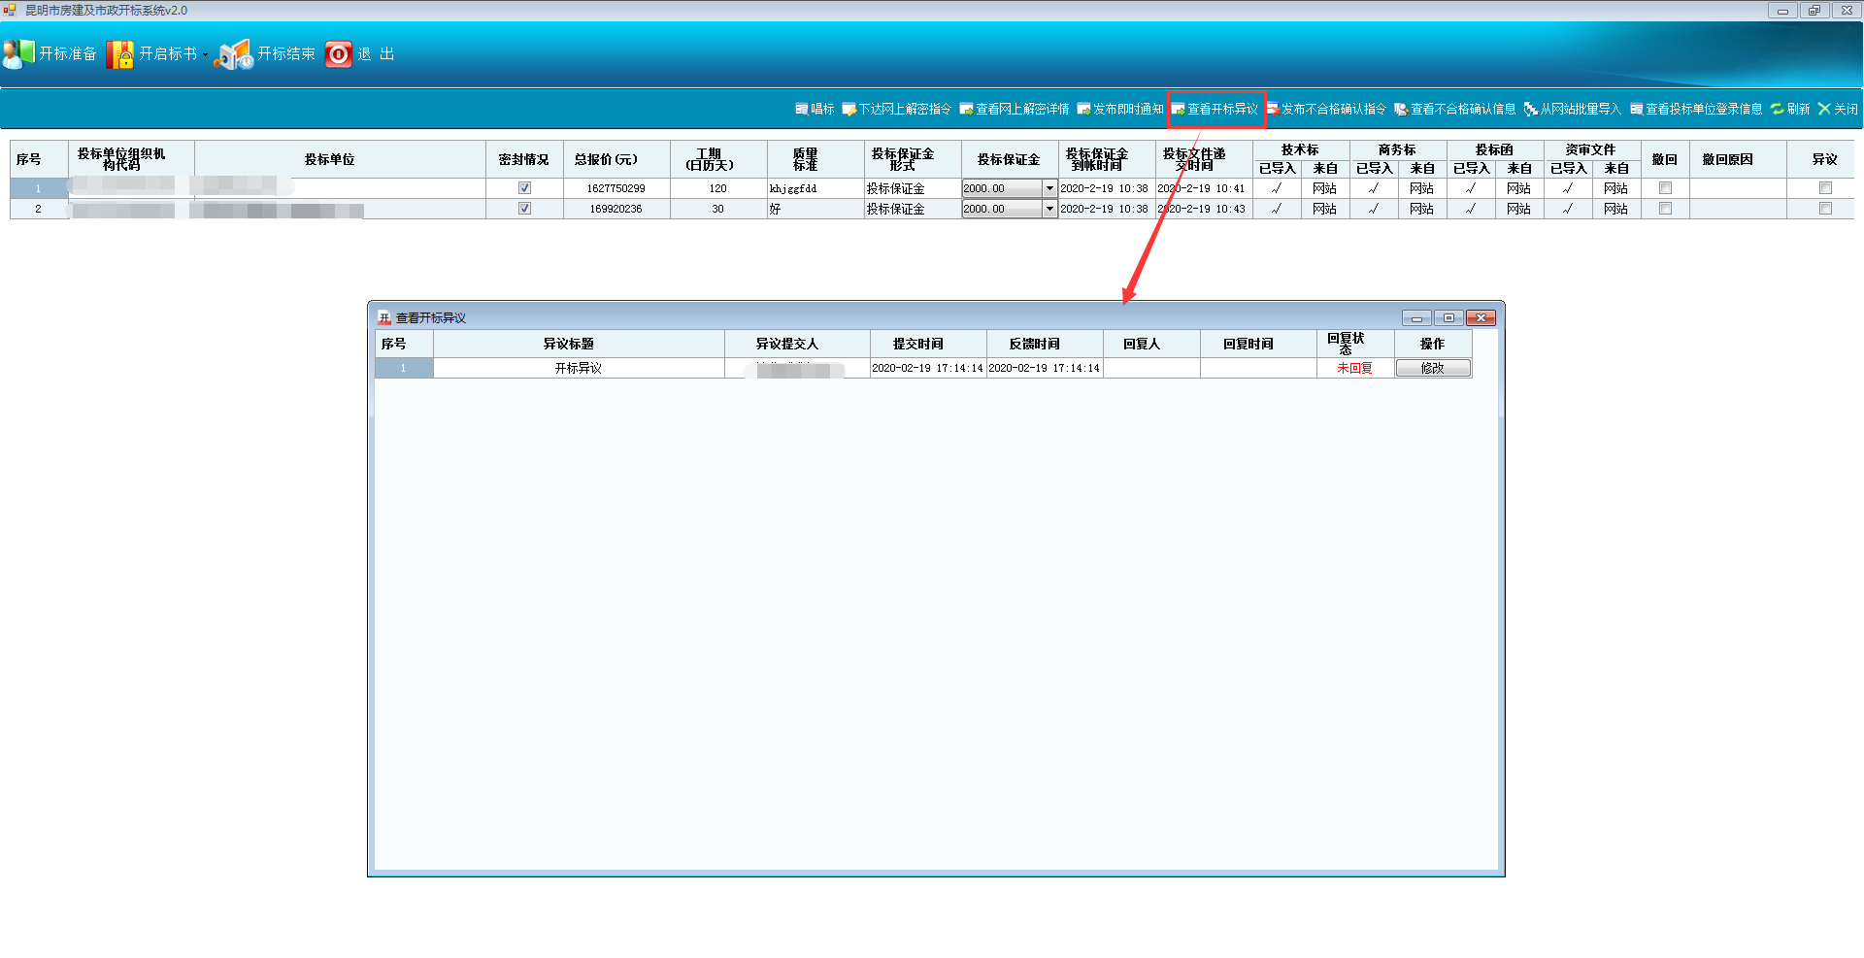

点击“修改”按钮，进入异议回复窗口，进行回复提交；

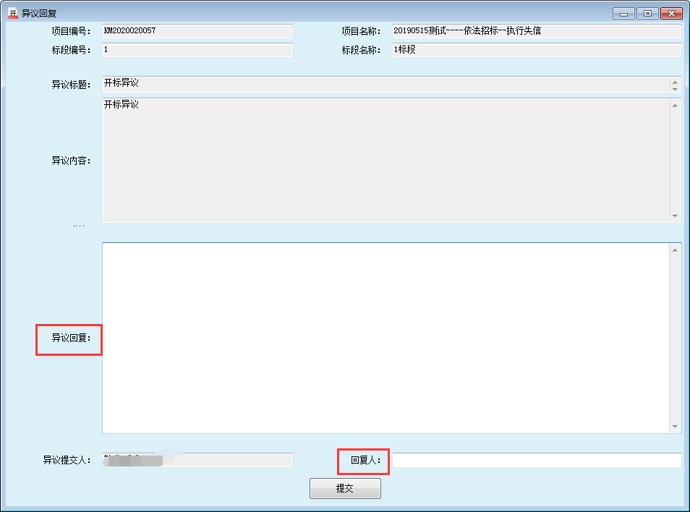

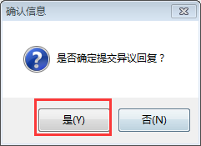

（6）针对有特殊原因撤回的情况，需发布不合格确认指令；对投标文件有问题或未能在规定时间内进行解密的投标文件进行撤回，并发布不合格确认指令，让投标单位进行确认；

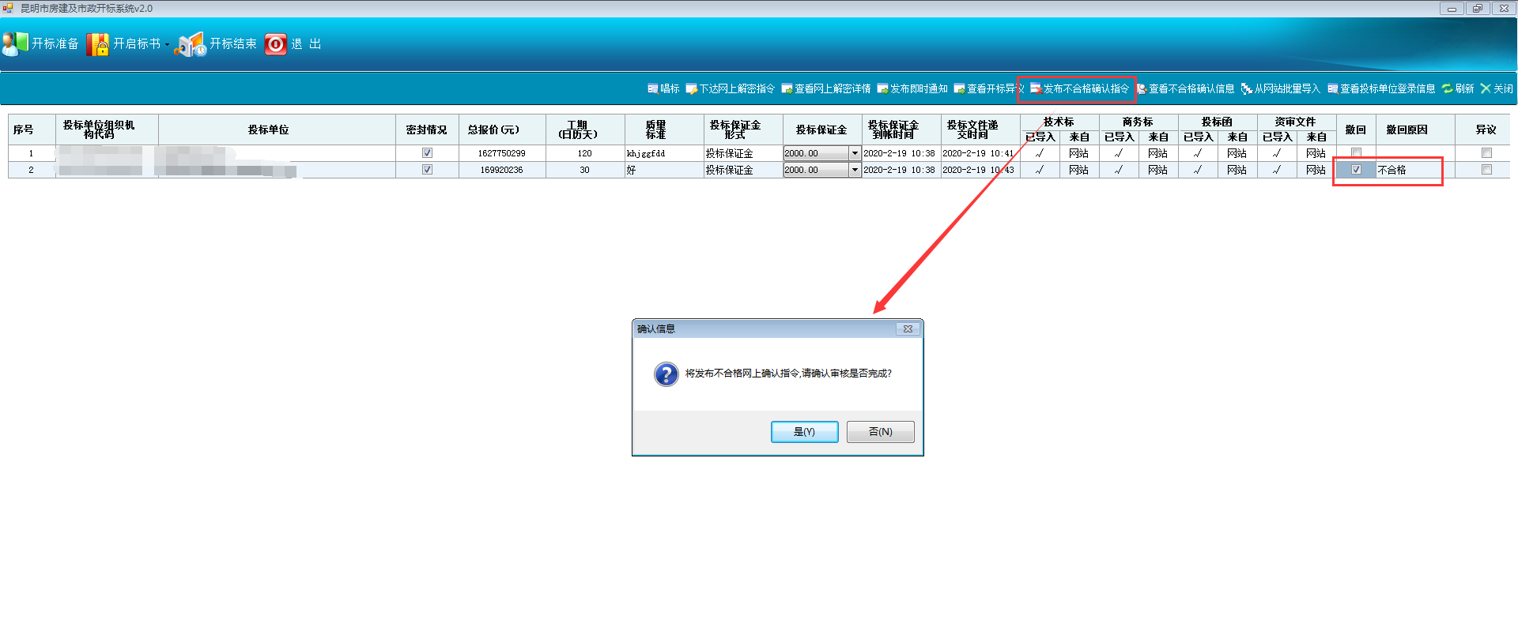

投标单位确认完成后，可点击【查看不合格确认信息】进行查看；

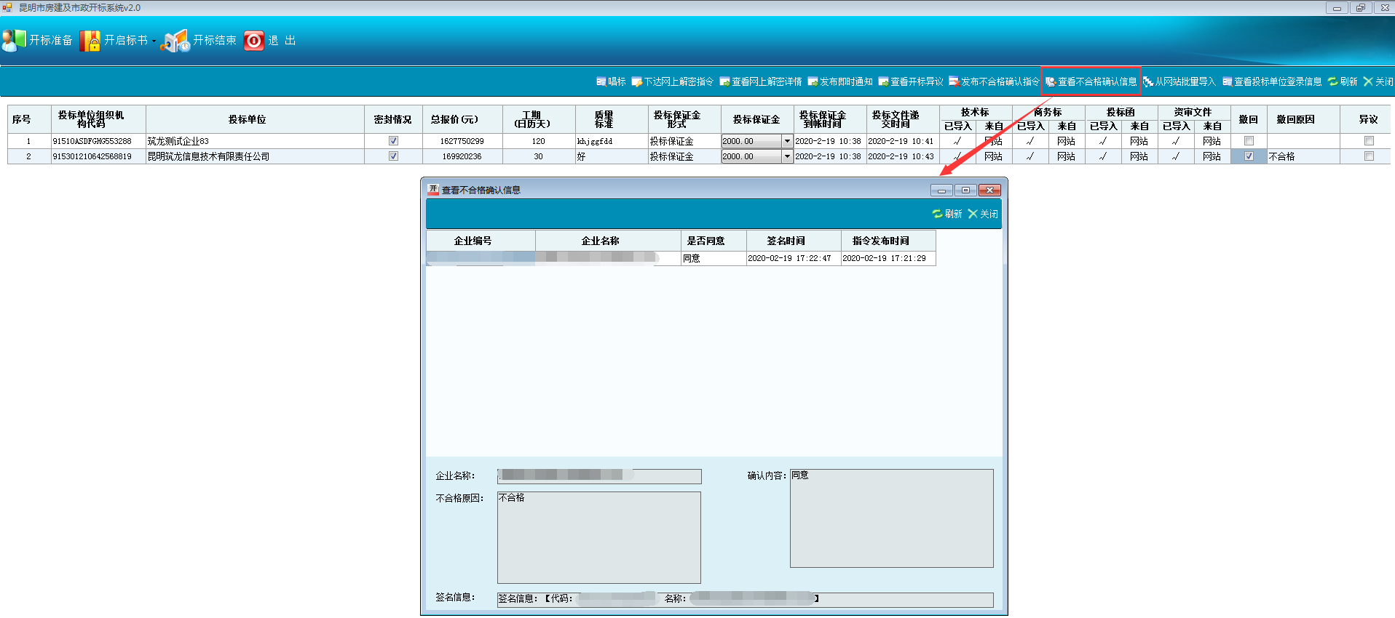

（7）即时通知：在整个过程中，都可发布及时通知；也可在添加常用消息内容中，添加经常使用的即时通知内容，保存后可直接选择使用；

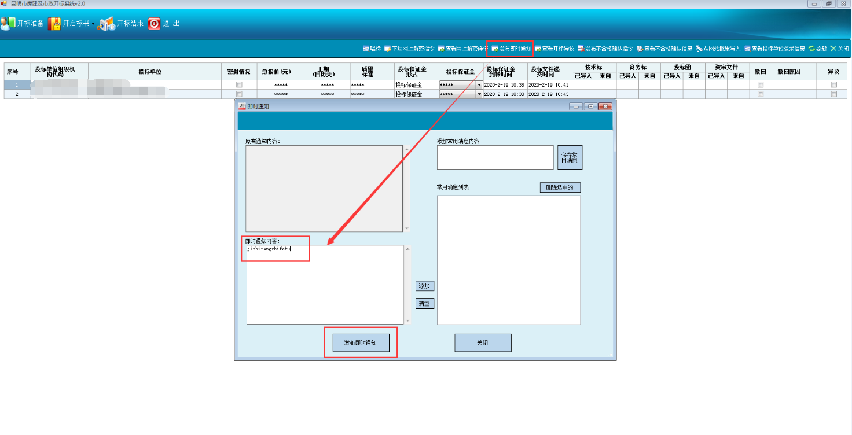

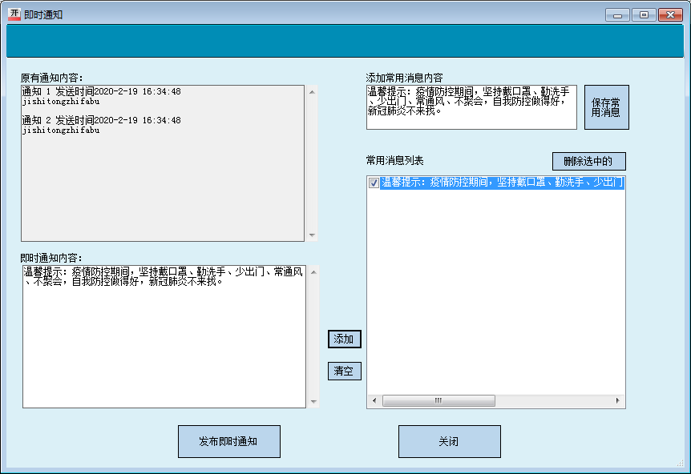

（8）查看投标单位登录信息：可查看投标单位登录交易系统的最新时间；

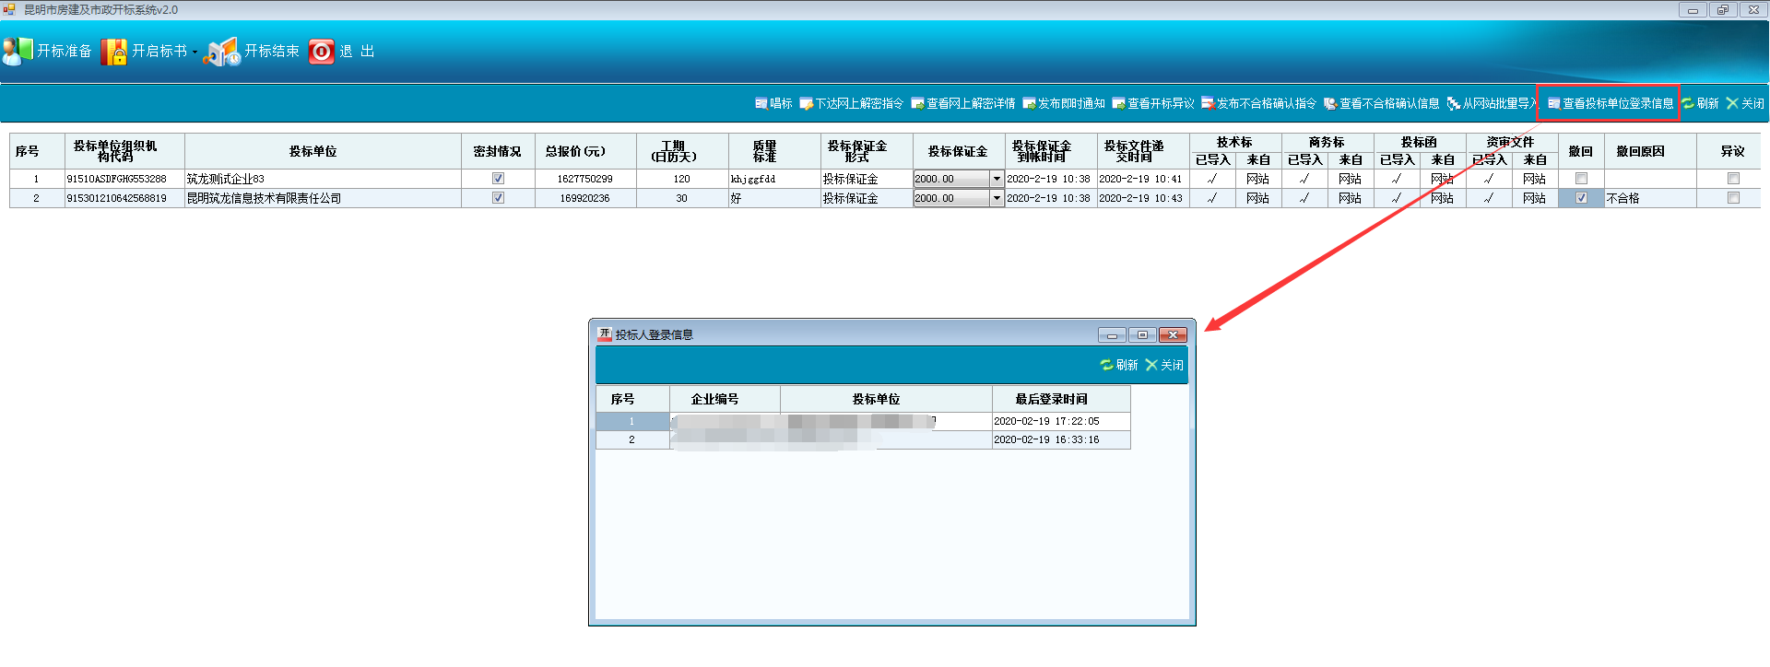

4、开标系统--开标结束：

（1）首先，下达电子签名命令；可设置签名时长，投标单位须在规定时间内进行签名确认；

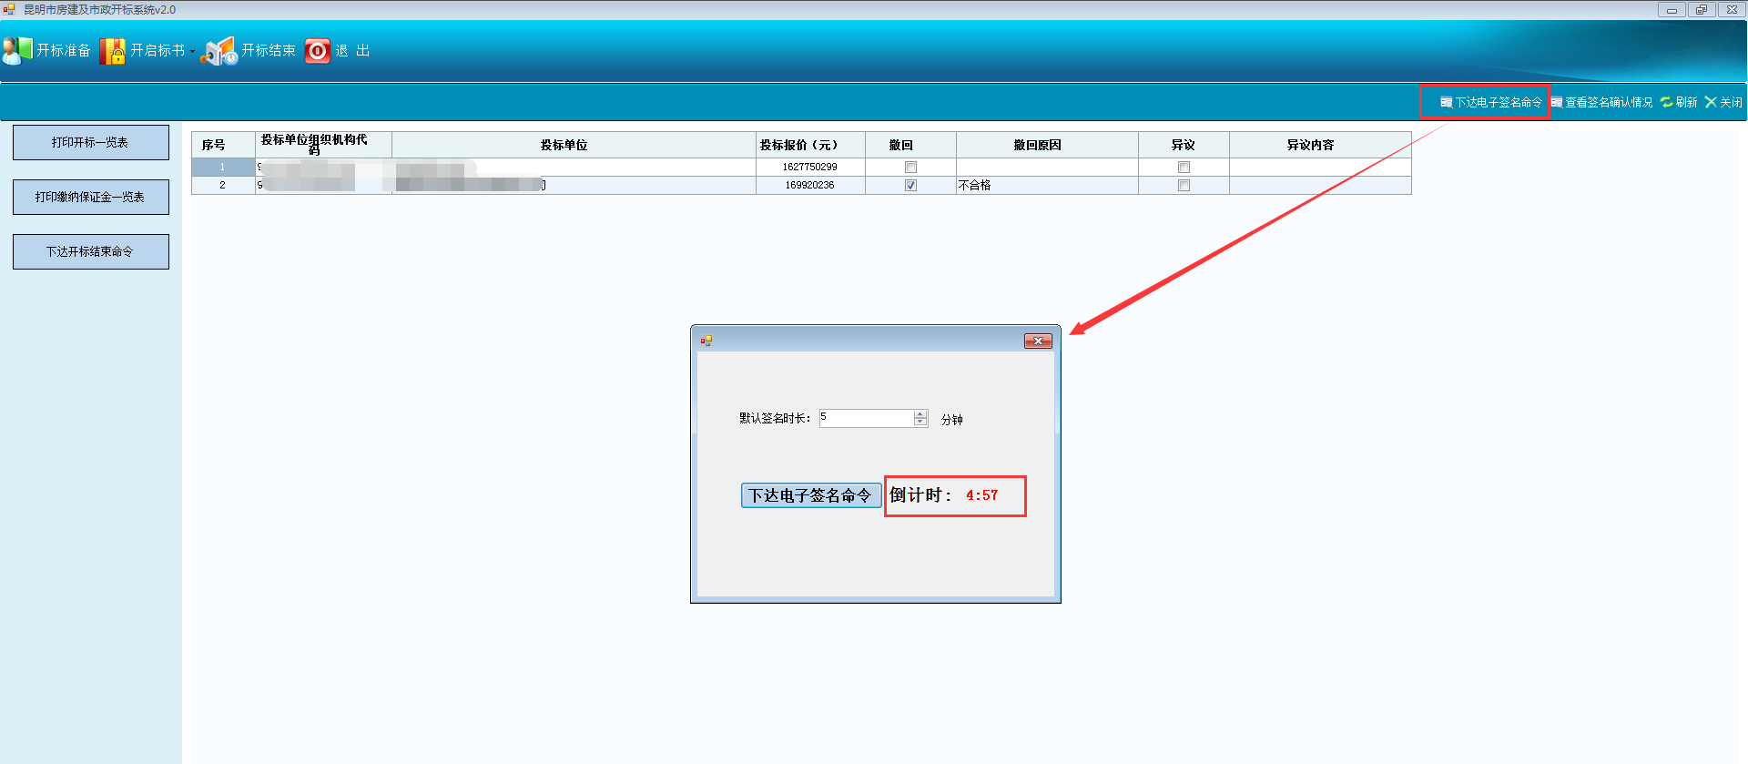

可在【查看签名确认情况】窗口查看签名确认情况；

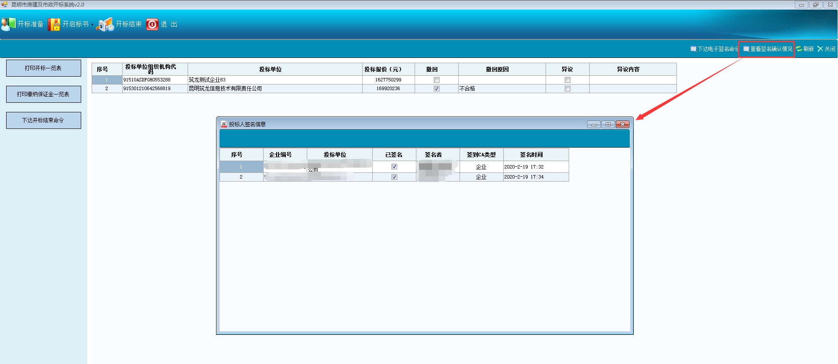

（2）下一步，打印“开标一览表”和“保证金一览表”；

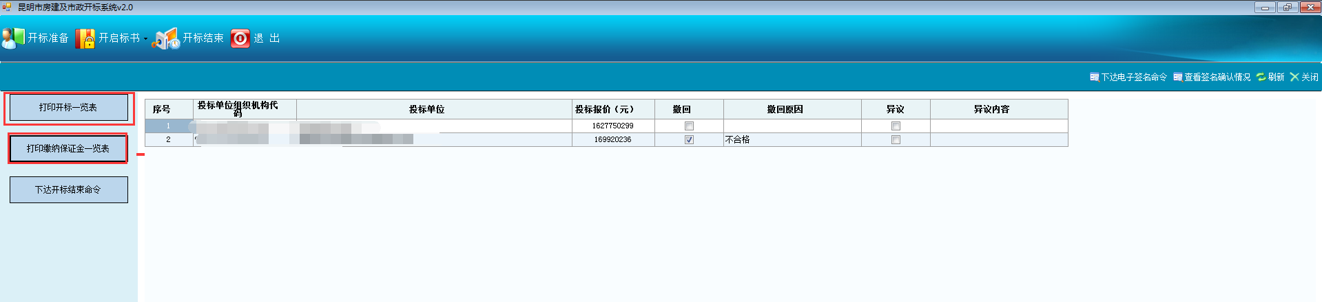

（3）最后，下达开标结束命令；

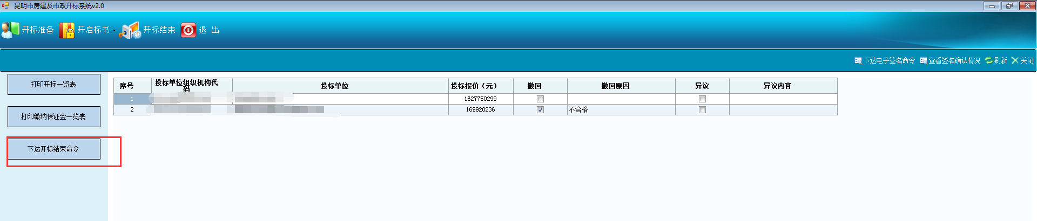

**三、咨询服务**

技术操作可咨询：

1、现场技术人员

2、北京筑龙信息技术有限责任公司服务热线：

010-86483801，QQ：4009618998